Инструкция по установке Cubix BM

Подготовка
Для установки Cubix BM нужна операционная система Windows версии не ниже Server 2008 R2. В данной инструкции будет описан процесс установки на «пустую» ОС. Если у Вас уже установлен MS SQL Server, то можно сразу переходить к пунктам непосредственно установки Cubix BM. Все компоненты устанавливаем 64х архитектуры. Cubix BM распространяется 64х.
Примечание: Загрузка данных из внешних источников в Cubix BM построена на технологии MS SQL Server с использование команды «OPENROWSET», необходимо удостовериться, что экземпляр корректно работает с этой командой.
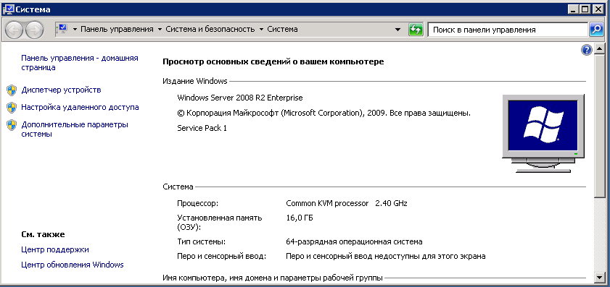

Установка .NET Framework
Для корректной работы Cubix BM необходим .NET Framework 4.5. Для установки средств работы с MS SQL SERVER нужен .NET Framework 3.5.

Устанавливаем версию 3.5
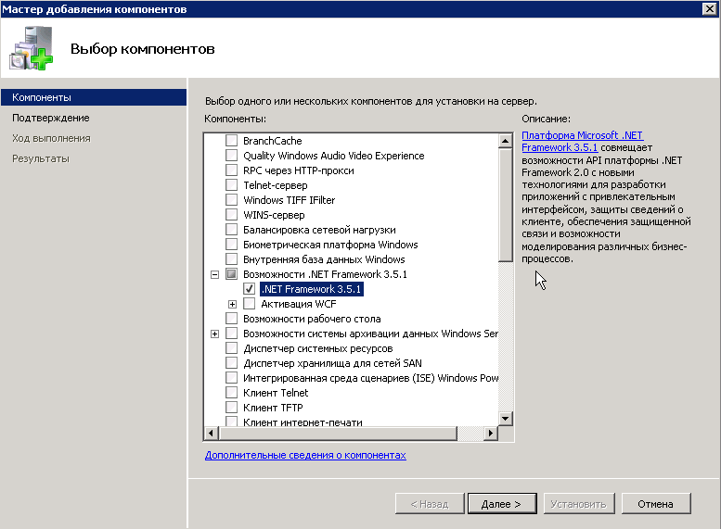

Скачиваем и устанавливаем 4.5
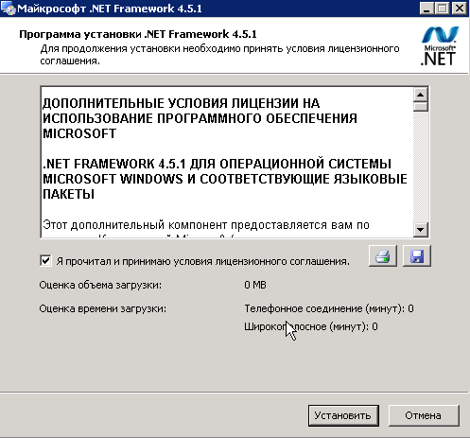

Установка Access Database Engine
Для работы экспорта скачиваем и устанавливаем MS Access Database Engine:
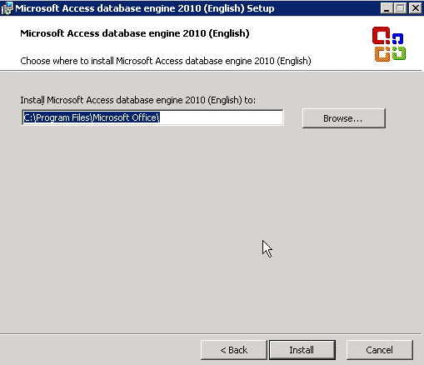

Установка MS SQL SERVER
Пример для двух дистрибутивов: ядра и средств работы с сервером. Вы можете скачать и установить один общий пакет. Версия SQL Server рекомендована от 2012 и старше (в принципе, работает и c MS SQL 2008). Возможно использование любого пакета, начиная с express edition).

Устанавливаем экземпляр MS SQL SERVER
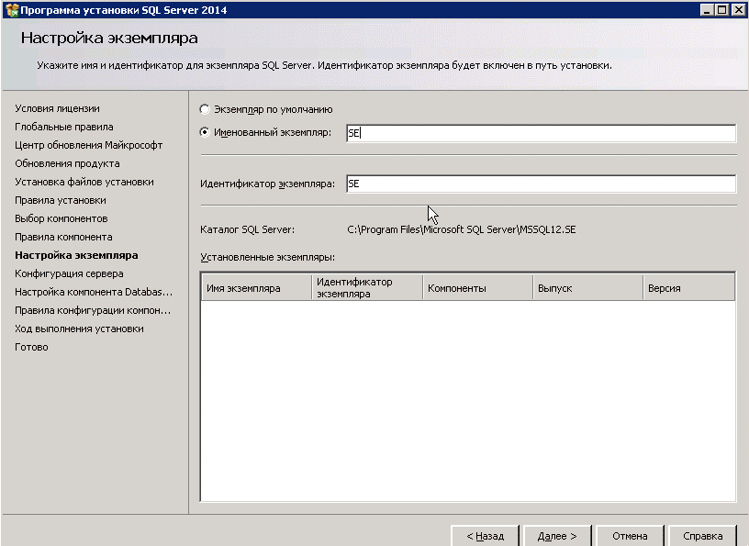

Устанавливаем SQL Management Studio
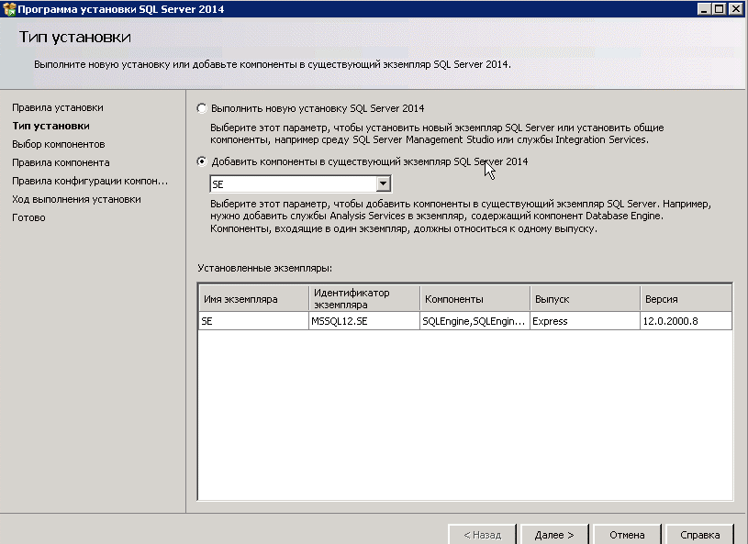

Выполнение процедур для работы экспорта
В Management Studio выполняем команды для работы OPENROWSET:
EXEC sp_configure 'Show Advanced Options', 1;
RECONFIGURE
EXEC sp_configure 'Ad Hoc Distributed Queries', 1;
RECONFIGURE
EXEC sp_MSset_oledb_prop N'Microsoft.ACE.OLEDB.12.0', N'AllowInProcess', 1
EXEC sp_MSset_oledb_prop N'Microsoft.ACE.OLEDB.12.0', N'DynamicParameters', 1

После чего перезагружаем компьютер. Для теста используем обычно простой файлик excel
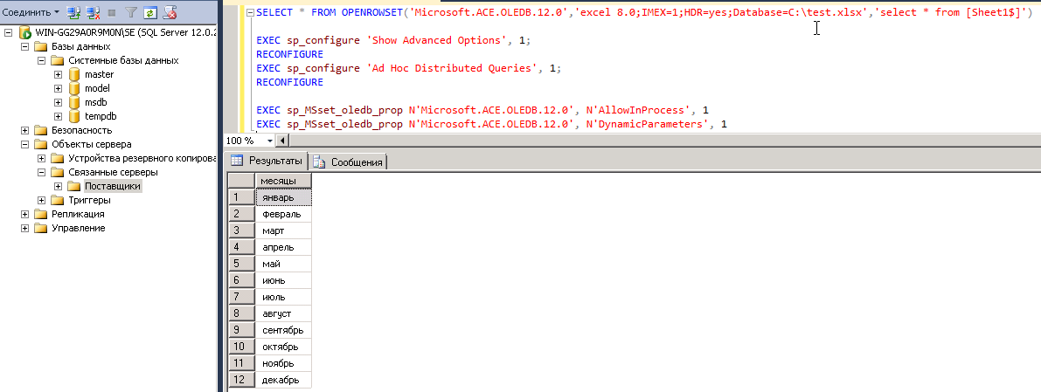

Установка XML SDK
Для формирования отчетных (печатных) форм и публикации в Excel данных Cubix BM требуется XML SDK.
Скачиваем и устанавливаем Open XML SDK.
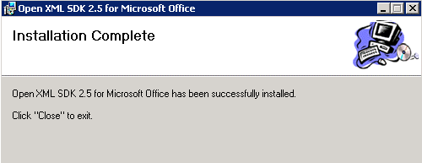

Установка Cubix BM
У Вас в полученном дистрибутиве должны быть минимум (в последующих версиях компоненты могут добавляться) следующие компоненты:
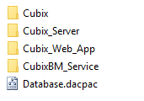

Установка на SQL SERVER
Разворачиваем приложение уровня данных (*.datpac)
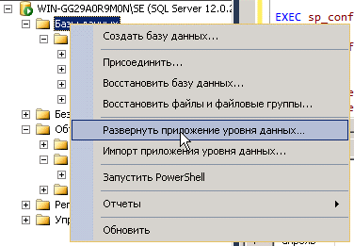
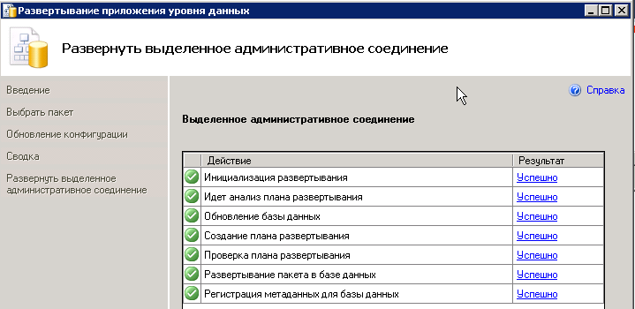

Установка и настройка IIS
Если в системе еще не настроен IIS, как в моем случае, то выполняем следующее:
В Командной строке, запущенной от имени администратора, выполняем
Windows 2008 R2 | Windows 7,8
ServerManagerCmd.exe -install Web-Server -restart  %windir%\Microsoft.NET\Framework64\v4.0.30319\aspnet_regiis -i | dism /online /enable-feature /all /featurename:IIS-ASPNET45
Далее независимо от версии операционной системы:
%windir%\system32\inetsrv\appcmd delete sites "Default Web Site"
%windir%\system32\inetsrv\appcmd unlock config -section:system.webServer/handlers
%windir%\system32\inetsrv\appcmd unlock config -section:system.webServer/modules
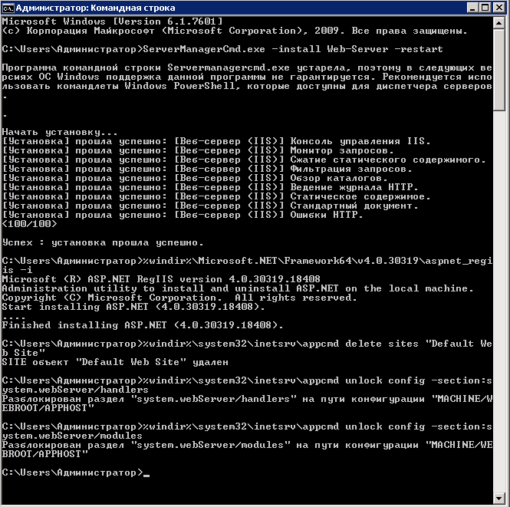

Настройка Cubix BM в файловой системе
На жестком диске создаем папку для программы (в моем случае C:\Web) и копируем в нее все папки из дистрибутива.
Создаем папку “_webApps” (в моем случае C:\Web\_webApps).
В папке Cubix_Server создаем папку Bin, а в ней папку Release
Все содержимое папки Cubix_Server переносим в Cubix_Server\Bin\Release
На всю папку приложения (в моем случае C:\Web) выставляем права на полный доступ для пользователей IIS.
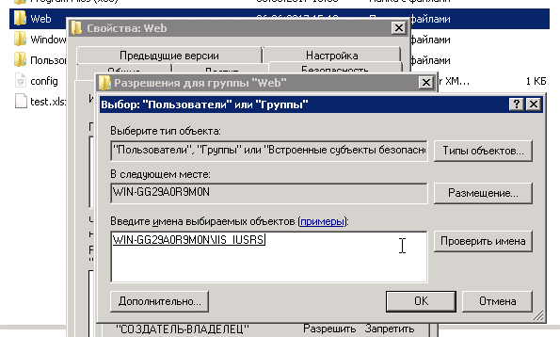

Конфигурация приложения
Запускаем приложение Сервера (С:\Web\Cubix_Server\Bin\Release\Cubix_Server.exe) от имени администратора.
Нажимаем «Установить сервис» и указываем путь к сервису системы (C:\Web\CubixBM_Service CubixBM_Service.exe), для установки сервиса нужно обычно секунд 5-10, после указанного времени нажимаем на правую верхнюю небольшую кнопку с иконкой обновления, - статус программы должен измениться на “Running”.
Нажимаем DeployDB, на первой вкладке указываем параметры подключения к базе SQL, а на второй первые два параметра оставляем нетронутыми и вводим URL для сайта, нажимаем Next.
Вводим название модели (как правило, такое же, как и имя базы SQL).
URL сайта должен быть привязан к реальному адресу в сети, не важно локальная это сеть или глобальная. Если реального адреса еще нет, то, как временное решение, можно использовать привязку через C:\Windows\System32\drivers\etc\hosts
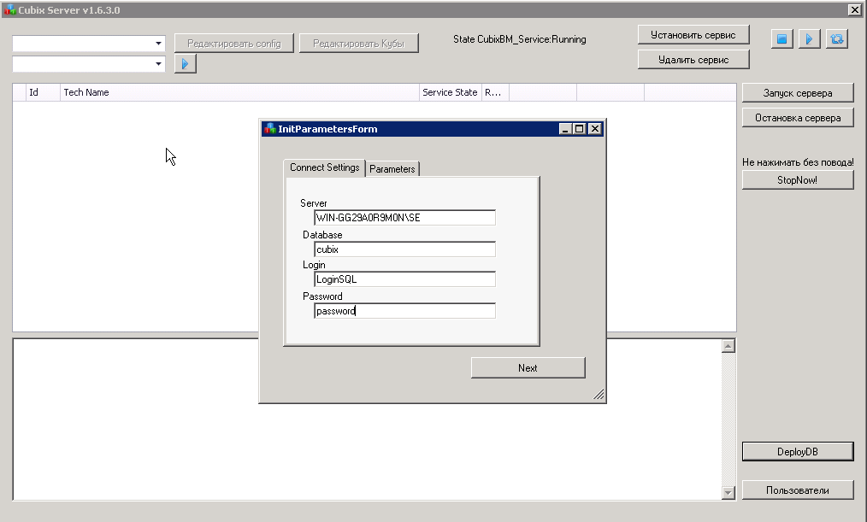
Результатом положительной установки экземпляра является отображение названия модели в верхнем левом раскрывающемся списке.
Для проверки успешной регистрации также можно перейти в браузере по указанному в предыдущем шаге URL.
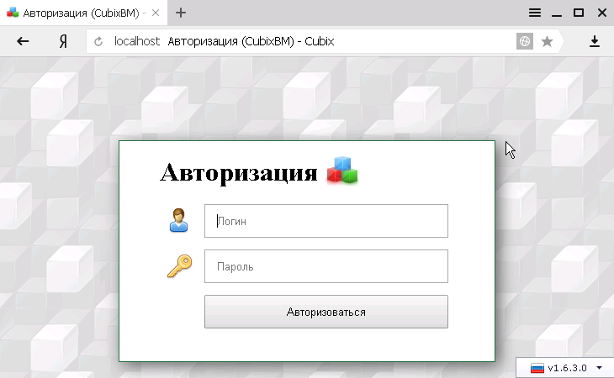
Установка успешно завершена, можно переходить непосредственно к работе в системе.

Работа с системой
Запускаем дизайнер (C:\Web\Cubix\CubixBM.exe), для входа используем логин\пароль admin\admin
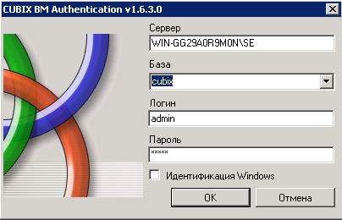
В дизайнере осуществляется настройка модели. Инструкция по этой компоненте:
Компонента CubixBM Designer – документация по модулю администрирования

Инструкции по компонентам представлены по адресу: https://cubixbm.net/about/
- CUBIX.net – документация по работе с веб-компонентой платформы Cubix BM
- Требования к оборудованию и ПО платформы Cubix BM

Настройка в Cubix BM Server
Запускаем приложение Сервера (С:\Web\Cubix_Server\Bin\Release\Cubix_Server.exe) от имени администратора:
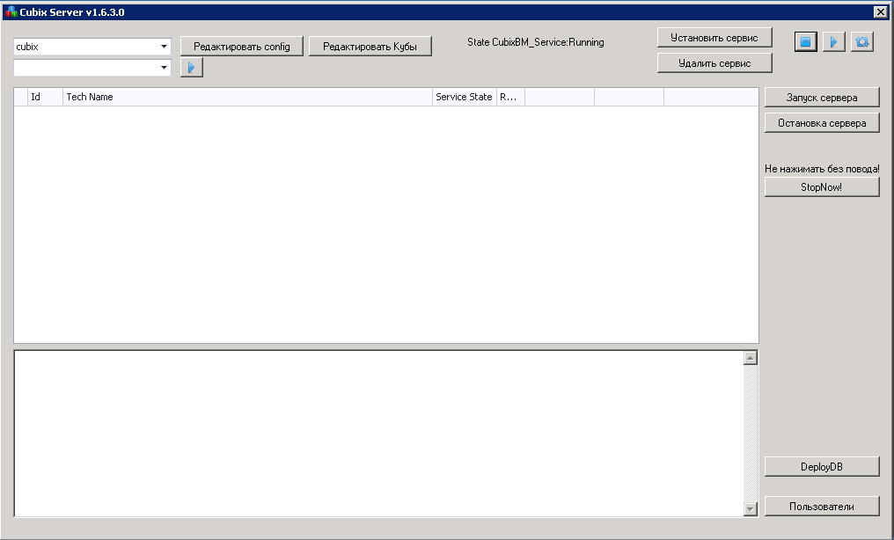
В верхнем левом раскрывающемся списке видим название модели, в верхней части основной рабочей области запущенные кубы, в нижней выполненные команды.

Настройка пользователей
Для работы с Web-компонентой нужно настроить права на ее использование:
Нажимаем «Пользователи» и создаем учетные записи:
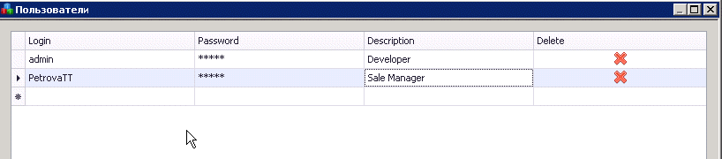

Настройка доступа к кубам
Для общего доступа созданных пользователей нужно выбрать кубы, запущенные в режиме совместной работы (кнопка «Редактировать Кубы»):
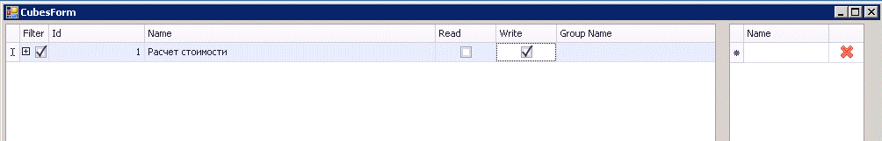
После чего выбранные кубы будут запущены и доступны из Web-компоненты под учетными данными введенными в предыдущем пункте:
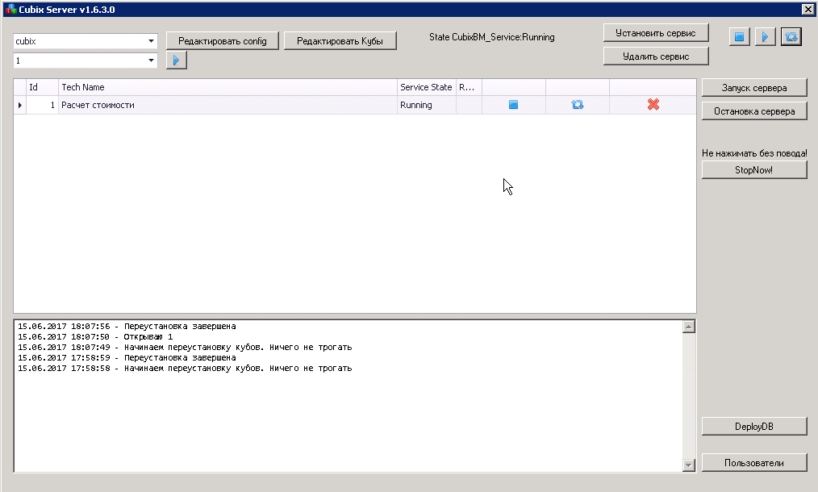
Прочие кнопки интерфейса Cubix BM Server (не описанные в этой инструкции) не представляют особой ценности для основного функционирования системы и являются дополнительными и\или служебными.

